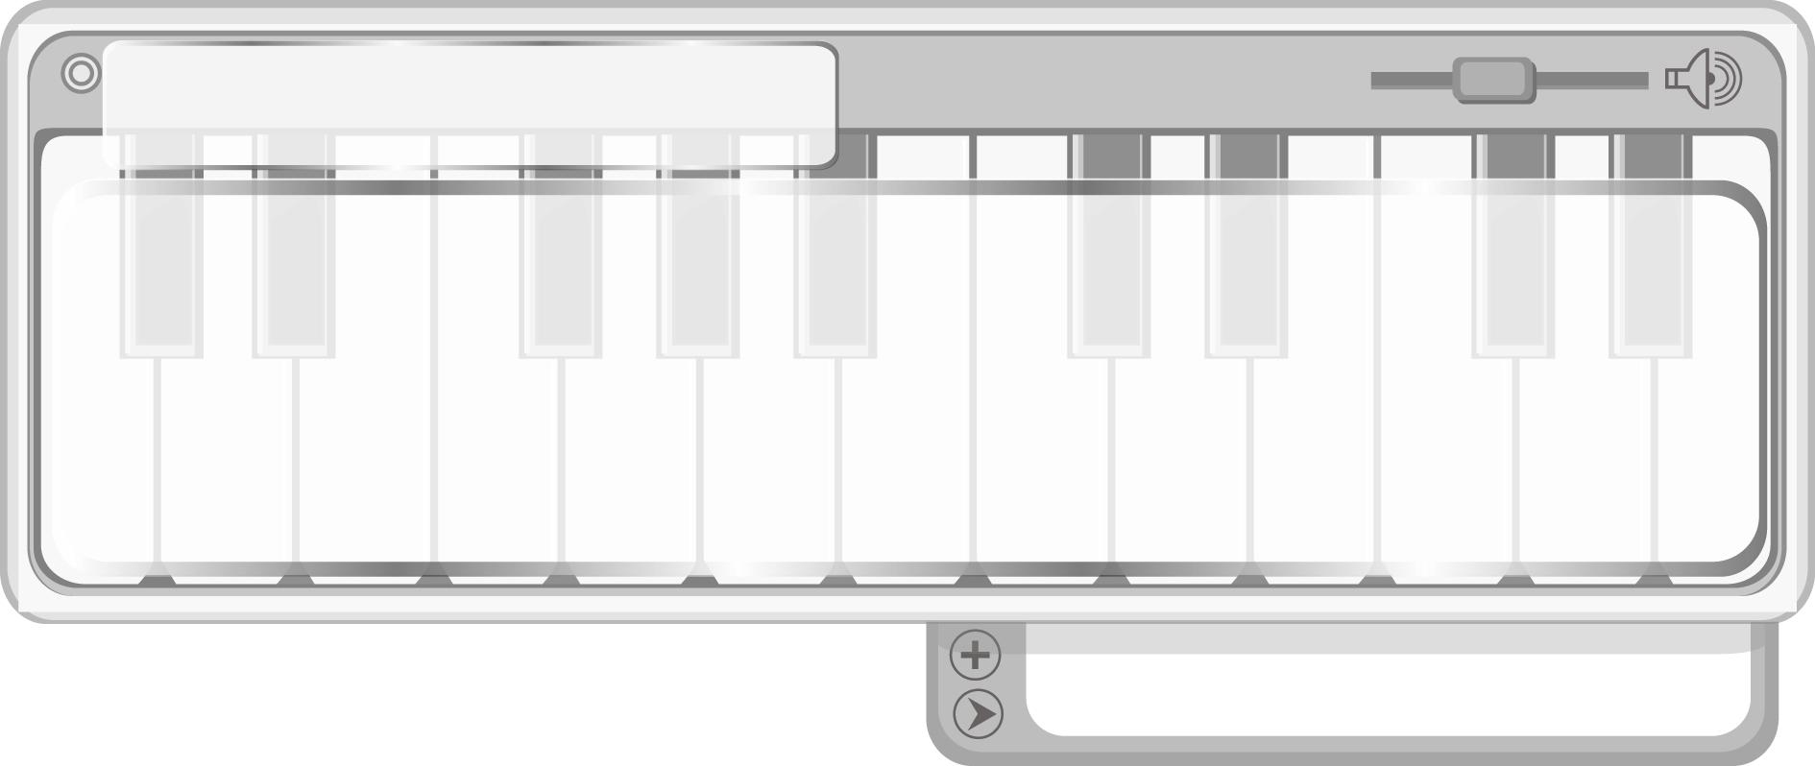
หน่วยการเรียนรู้ที่ 4
หลักการขับร้อง

แผนการจัดการเรียนรู้ที่ 13 หลักและวิธีการขับร้องเพลงไทยสากล
ชั้นประถมศึกษาปีที่ 4 เวลา 1 ชั่วโมง
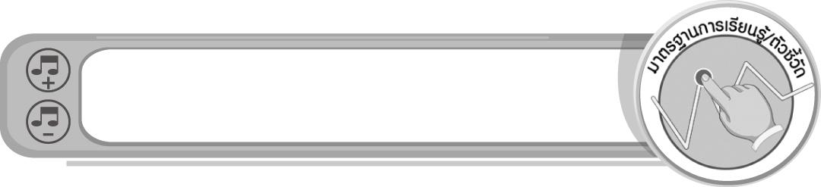
มาตรฐานการเรียนรู้/ตัวชี้วัด

มาตรฐานการเรียนรู้
ศ 2.1 เข้าใจและแสดงออกทางดนตรีอย่างสร้างสรรค์ วิเคราะห์ วิพากษ์วิจารณ์คุณค่าดนตรี ถ่ายทอดความรู้สึก ความคิดต่อดนตรีอย่างอิสระ ชื่นชม และประยุกต์ใช้ในชีวิตประจำวัน
ตัวชี้วัด
ศ 2.1 ป.4/5 ร้องเพลงโดยใช้ช่วงเสียงที่เหมาะสมกับตนเอง
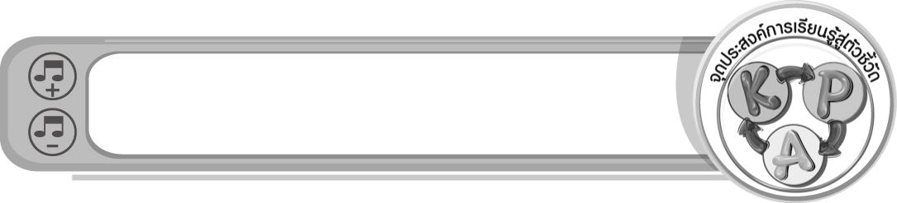
จุดประสงค์การเรียนรู้สู่ตัวชี้วัด

- อธิบายเกี่ยวกับหลักและวิธีการขับร้องเพลงไทยสากล (K)
- ขับร้องเพลงไทยสากล (P)
- ชื่นชมการขับร้องเพลงไทยสากล (A)

สาระสำคัญ

การร้องเพลงไทยสากลได้ถูกต้องตามหลักและวิธีการขับร้อง จะทำให้บทเพลงที่ขับร้องมีความไพเราะน่าฟังมากขึ้น

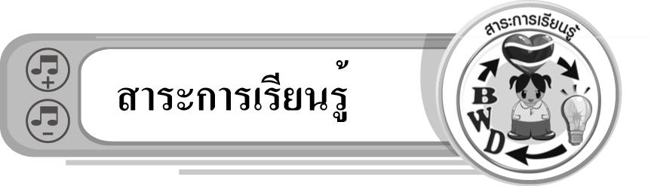
สาระการเรียนรู้

หลักและวิธีการขับร้องเพลงไทยสากล
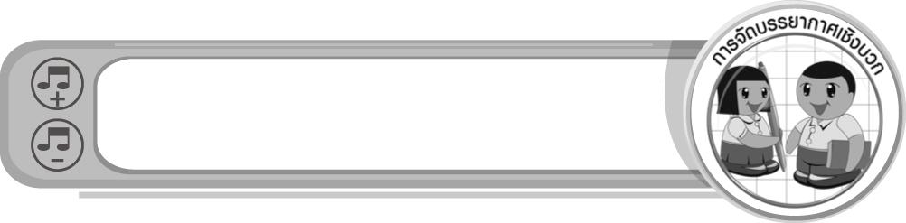

คุณลักษณะอันพึงประสงค์

มุ่งมั่นในการทำงาน
ตัวชี้วัดที่ 6.1 ตั้งใจและรับผิดชอบในการปฏิบัติหน้าที่การงาน

สมรรถนะสำคัญของผู้เรียน

ความสามารถในการคิด
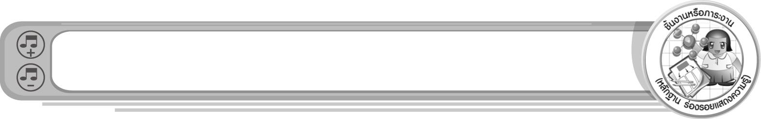
ชิ้นงานหรือภาระงาน (หลักฐาน ร่องรอยแสดงความรู้)

- แผนภาพความคิดเกี่ยวกับหลักและวิธีการขับร้องเพลงไทยสากล
- แผนภาพความคิดเกี่ยวกับประโยชน์ที่นักเรียนจะได้รับจากการฝึกร้องเพลง
- ชิ้นงานที่ 6 เรื่อง การขับร้องเพลง
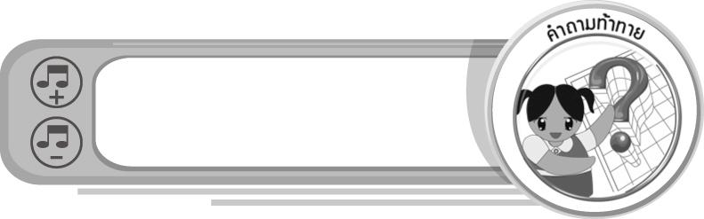
คำถามท้าทาย

• นักเรียนขับร้องเพลงไทยสากลเพลงใดได้ไพเราะที่สุด
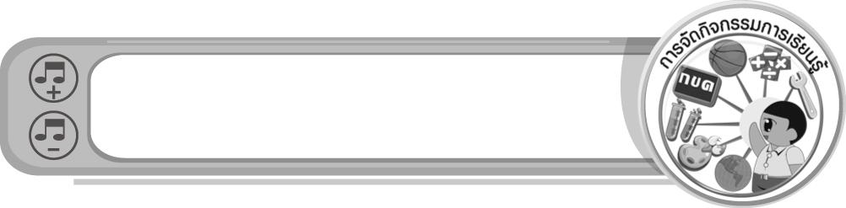
การจัดกิจกรรมการเรียนรู้

1. ครูเปิดเพลงไทยสากลให้นักเรียนฟังแล้วใช้คำถาม เพื่อให้นักเรียนร่วมกันแสดงความคิดเห็น ดังนี้
• เพลงที่นักเรียนได้ยินคือเพลงอะไร (ตัวอย่างคำตอบ เพลงลมหนาว)
• เมื่อฟังเพลงนี้แล้วนักเรียนรู้สึกอย่างไร (ตัวอย่างคำตอบ ผ่อนคลาย สบายใจ)
• นักเรียนชอบฟังเพลงนี้หรือไม่ อย่างไร (ตัวอย่างคำตอบ ชอบ เพราะฟังแล้วสบายใจ)

2. ครูนำบัตรคำ เพลงไทยสากล มาติดไว้บนกระดานแล้วให้นักเรียนอ่านพร้อมกันจำนวน 1 รอบ จากนั้นครูอธิบายเกี่ยวกับหลักและวิธีการขับร้องเพลงไทยสากลให้นักเรียนฟัง จนทุกคนเข้าใจและร่วมกันสรุปข้อมูลดังกล่าวลงในแผนภาพความคิดบนกระดาน ดังตัวอย่างต่อไปนี้

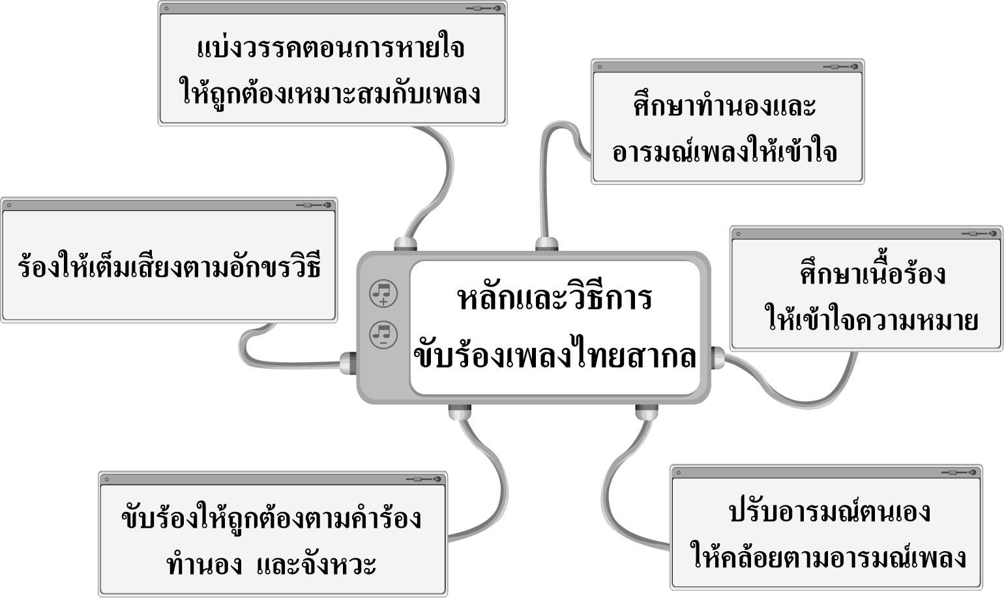

3. ให้นักเรียนร่วมกันเสนอชื่อเพลงไทยสากลที่รู้จักมา 1 เพลง พร้อมแสดงความคิดเห็นเกี่ยวกับเพลงดังกล่าวตามหัวข้อต่อไปนี้
• ชื่อเพลง
• จังหวะของเพลง
• ลักษณะของเสียงที่ใช้ในการขับร้อง
จากนั้นครูบันทึกข้อมูลดังกล่าวลงบนกระดาน และร่วมกับนักเรียนตรวจสอบความถูกต้อง
อีกครั้ง
4. ครูนำแผนภูมิเพลงลมหนาวมาติดไว้บนกระดาน แล้วปฏิบัติตามขั้นตอนต่อไปนี้
• นำนักเรียนอ่านเนื้อร้องเพลงลมหนาวทีละท่อนจนจบเพลง 1 รอบ
• นำนักเรียนร้องเพลงลมหนาวทีละท่อนจนจบเพลงและทุกคนร้องได้ถูกต้อง
• นำนักเรียนร้องเพลงลมหนาว โดยปรบมือประกอบจังหวะทีละท่อนจนจบเพลง และจน ทุกคนสามารถร้องได้ถูกต้อง
• แบ่งนักเรียนออกเป็นกลุ่ม กลุ่มละ 5 คนเพื่อให้แต่ละกลุ่มร่วมกันฝึกร้องเพลงลมหนาว พร้อมทั้งปรบมือประกอบจังหวะ จนทุกคนในกลุ่มสามารถร้องได้ถูกต้องพร้อมเพรียงกัน
• ให้นักเรียนแต่ละกลุ่มออกมาแสดงการร้องเพลงลมหนาวพร้อมทั้งปรบมือประกอบจังหวะ ให้ครูและเพื่อนกลุ่มอื่น ๆ ดู พร้อมทั้งตรวจสอบความถูกต้อง ถ้าพบข้อบกพร่องให้ร่วมกันแสดงความคิดเห็นเสนอแนะแนวทางแก้ไขข้อบกพร่อง แต่ถ้าเพื่อนกลุ่มนั้นทำได้ดี ให้ร่วมกันแสดงความรู้สึกชื่นชม ทีละกลุ่ม จนครบทุกกลุ่ม
จากนั้นให้นักเรียนทุกคนร่วมกันร้องเพลงลมหนาวและปรบมือประกอบจังหวะพร้อม ๆ กัน โดยมีครูคอยตรวจสอบความถูกต้อง และให้คำแนะนำเพิ่มเติม

5. ครูและนักเรียนร่วมกันแสดงความคิดเห็นเกี่ยวกับการร้องเพลงลมหนาว โดยครูใช้คำถาม ดังนี้
• เพลงที่นักเรียนร้อง คือเพลงอะไร (ตัวอย่างคำตอบ เพลงลมหนาว)
• นักเรียนร้องเพลงลมหนาวได้ถูกต้องตามจังหวะในระดับดี พอใช้ หรือควรปรับปรุง (ดี/พอใช้/ควรปรับปรุง)
• นักเรียนร้องเพลงลมหนาวโดยออกเสียงได้ถูกต้องในระดับดี พอใช้ หรือควรปรับปรุง (ดี/พอใช้/ควรปรับปรุง)
• นักเรียนร้องเพลงลมหนาวโดยแสดงอารมณ์ตามเนื้อร้องและทำนองได้เหมาะสมในระดับดี พอใช้ หรือควรปรับปรุง (ดี/พอใช้/ควรปรับปรุง)
• นักเรียนมีการขับร้องเพลงลมหนาวโดยมีการแสดงท่าทางได้ในระดับดี พอใช้ หรือควรปรับปรุง (ดี/พอใช้/ควรปรับปรุง)
• เพลงที่นักเรียนร้องมีความเหมาะสมกับช่วงเสียงของนักเรียนหรือไม่ (เหมาะสม/ไม่เหมาะสม)
• นักเรียนจะมีวิธีการปรับปรุงการร้องเพลงลมหนาวให้ดีขึ้นอย่างไร (ตัวอย่างคำตอบ ศึกษาและฝึกร้องเพลงลมหนาวบ่อย ๆ)
6. ครูและนักเรียนร่วมกันแสดงความคิดเห็นเกี่ยวกับประโยชน์ที่นักเรียนจะได้รับจากการ ฝึกร้องเพลง แล้วครูนำข้อมูลที่ได้มาเขียนสรุปลงในแผนภาพความคิดบนกระดาน ดังตัวอย่างต่อไปนี้

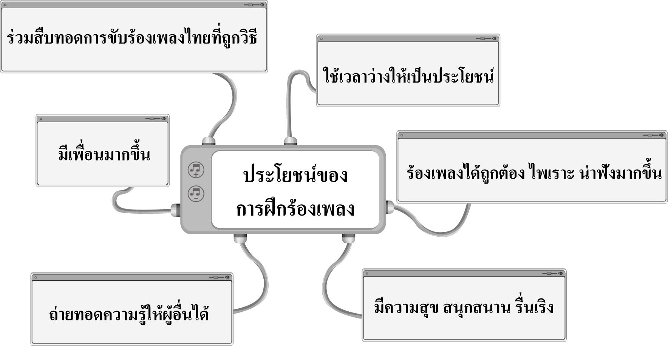

7. ให้นักเรียนและครูร่วมกันสรุปความรู้ ดังนี้
• การศึกษาหลักและวิธีการขับร้องเพลงไทยสากลที่ถูกต้องจะทำให้ผู้ขับร้องเข้าใจและสามารถขับร้องเพลงไทยสากลได้ไพเราะน่าฟังมากขึ้น
8. ให้นักเรียนร่วมกันแสดงความคิดเห็น โดยครูใช้คำถามท้าทาย ดังนี้
• นักเรียนขับร้องเพลงไทยสากลเพลงใดได้ไพเราะที่สุด
9. ให้นักเรียนทำชิ้นงานที่ 6 เรื่อง การขับร้องเพลง
การจัดบรรยากาศเชิงบวก

• ให้นักเรียนขับร้องเพลงไทยสากลอย่างอิสระ
• ให้นักเรียนร่วมกันแสดงความคิดเห็นเกี่ยวกับหลักและวิธีการขับร้องเพลงไทยสากลอย่างอิสระ

สื่อการเรียนรู้

- เครื่องเล่นแถบบันทึกเสียง
- แถบบันทึกเสียง
- บัตรคำ
- แผนภูมิเพลงลมหนาว
- ชิ้นงานที่ 6 เรื่อง การขับร้องเพลง
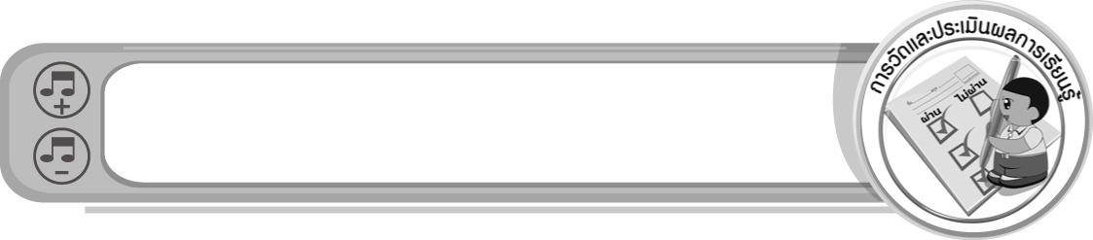
การวัดและประเมินผลการเรียนรู้

1. วิธีการวัดและประเมินผล
1.1 สังเกตพฤติกรรมของนักเรียนในการเข้าร่วมกิจกรรม
1.2 สังเกตพฤติกรรมของนักเรียนในการเข้าร่วมกิจกรรมกลุ่ม
1.3 ตรวจชิ้นงานที่ 6
2. เครื่องมือ
2.1 แบบสังเกตพฤติกรรมการเข้าร่วมกิจกรรม
2.2 แบบสังเกตพฤติกรรมการเข้าร่วมกิจกรรมกลุ่ม
3. เกณฑ์การประเมิน
3.1 การประเมินพฤติกรรมการเข้าร่วมกิจกรรม
ผ่านตั้งแต่ 2 รายการ ถือว่า ผ่าน
ผ่าน 1 รายการ ถือว่า ไม่ผ่าน
3.2 การประเมินพฤติกรรมการเข้าร่วมกิจกรรมกลุ่ม
คะแนน 9-10 ระดับ ดีมาก
คะแนน 7-8 ระดับ ดี
คะแนน 5-6 ระดับ พอใช้
คะแนน 0-4 ระดับ ควรปรับปรุง

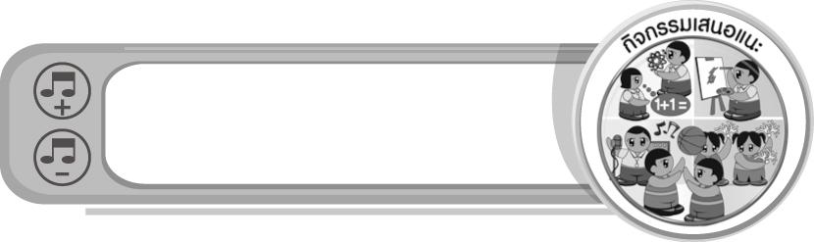
กิจกรรมเสนอแนะ

จัดการประกวดการขับร้องเพลงไทยสากลภายในชั้นเรียน โดยนักเรียนมีส่วนร่วมในการเป็นคณะกรรมการตัดสินการประกวดการร้องเพลงดังกล่าว
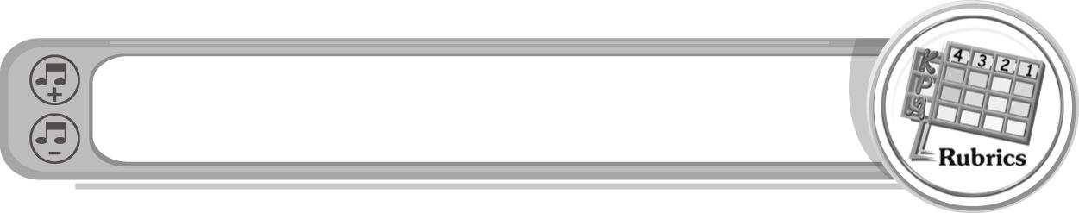
การประเมินผลตามสภาพจริง (Rubrics)

การประเมินชิ้นงานที่ 6 ให้ผู้สอนพิจารณาจากเกณฑ์การประเมินผลตามสภาพจริง (Rubrics)
เรื่อง ร้องเพลงโดยใช้ช่วงเสียงที่เหมาะสมกับตนเอง

เกณฑ์การประเมิน | ระดับคะแนน
เกณฑ์การประเมิน | 4 | 3 | 2 | 1
ร้องเพลงโดยใช้ช่วงเสียงที่เหมาะสมกับตนเอง | ร้องเพลงโดยใช้ช่วงเสียงที่เหมาะสมกับตนเองได้ถูกต้องและมีความไพเราะน่าฟัง สามารถแก้ไขปัญหาในระหว่างการปฏิบัติ และให้คำแนะนำผู้อื่นได้ | ร้องเพลงโดยใช้ช่วงเสียงที่เหมาะสมกับตนเองได้ถูกต้องและมีความไพเราะน่าฟัง สามารถแก้ไขปัญหาในระหว่างการปฏิบัติ แต่  ไม่สามารถให้คำแนะนำผู้อื่นได้ | ร้องเพลงโดยใช้ช่วงเสียงที่เหมาะสมกับตนเองได้ถูกต้องและมีความไพเราะน่าฟัง โดยมีครูหรือผู้อื่นให้คำแนะนำบ้าง | ร้องเพลงโดยใช้ช่วงเสียงที่เหมาะสมกับตนเองได้ถูกต้องและมีความไพเราะน่าฟัง โดยมีครูหรือผู้อื่นให้คำแนะนำเท่านั้น


ข้อเสนอแนะของผู้บริหารสถานศึกษา

________________________________________________________________________________________________________________________________________________________________________________________________________________________________________________________________________________________________________________________________________________________________________________________________________________________________________________________________________________________________________________________________________________________________________________________________________________________________________________________________________________________________________________________________________________________________________________________________________________________________________________________________________________________________________________________________________________________________________________________________________________________________________________________________________________________________________________________________________________________________________________________________________________________________________________________________________________________________________________________________________________________________________________________________________________________________________________________________________________________________________________________________________________________________________________________________________________________________________________________________________________________________________________________________________________________________________________________________________________________________________________________________________________________________________________________________________________________________________________________________________________________________________________________________________________________________________________________

ลงชื่อ __________________________ (ผู้บริหารสถานศึกษา)
(__________________________)
_______/_________/_______
บันทึกหลังการสอน

ผลการจัดการเรียนการสอน
______________________________________________________________________________________________________________________________________________________________________________________________________________________________________________________________________________________________________________________________________________________________________________________________________________________________________________________________________________________________________________________________

ปัญหา/อุปสรรค
______________________________________________________________________________________________________________________________________________________________________________________________________________________________________________________________________________________________________________________________________________________________________________________________________________________________________________________________________________________________________________________________

แนวทางแก้ไข
______________________________________________________________________________________________________________________________________________________________________________________________________________________________________________________________________________________________________________________________________________________________________________________________________________________________________________________________________________________________________________________________

ลงชื่อ __________________________ (ผู้บันทึก)
(__________________________)
_______/_________/_______

